

საქართველოს შრომის, ჯანმრთელობისა და სოციალური დაცვის სამინისტრო



ჯანმრთელობის დაცვის ერთიანი საინფორმაციო სისტემა

ანალიტიკური მოდული
ანალიტიკური მოდულის მომხმარებლის სახელმძღვანელო

2 თებერვალი
₂₀₁₂

ანალიტიკური მოდული
სტატისტიკური ანალიზის მოდული განთავსებულია შემდეგ მისამართზე:
http://ehealth.moh.gov.ge/Hmis/Dashboard/

ანალიტიკური მოდულის სტატისტიკურ დაფაზე მოცემულია კატეგორიების უბანი, სადაც ხდება სასურველი კატეგორიის მონიშვნა და შესაბამისი ცხრილის არჩევა ველში ‘სტატისტიკა’. არჩევისთანავე სტატისტიკური დაფის თითოეული უბანი ავტომატურად აგენერირებს შესაბამისი ვიზუალის მქონე დიაგრამას მითითებულ სტატისტიკურ ცხრილზე დაყრდნობით.

ზედა მარცხენა ნაწილში ნაჩვენებია კატეგორიებისა და ქვეკატეგორიების ჩამონათვალი. (იხ. ნახატი 1)

ნახ.1
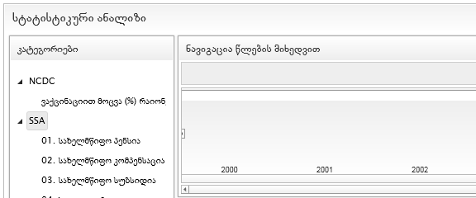

კატეგორიის არჩევის შემდეგ გამოდის არჩეული კატეგორიის მიხედვით შევსებული ცხრილები და მათი მნიშვნელობები. (იხ.ნახატი 2)

ნახ.2
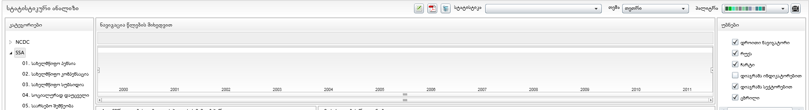

ღილაკით , მონაცემების უკეთ გამოჩენის მიზნით კატეგორიების სვეტი იკუმშება.

შესაძლებელია მომხმარებელმა ანალიტიკური მოდულის სტატისტიკურ დაფას შეუცვალოს შეფერილობა, მისთვის უკეთესი კომფორტის მისაღებად. ამისათვის ველში „თემა“ მომხმარებელი ირჩევს მისთვის სასურველ თემას. (იხ.ნახატი 3)

ნახ.3
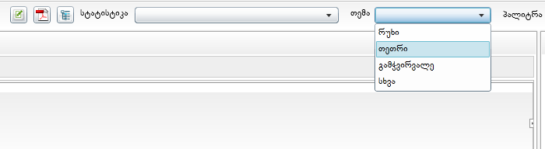

აგრეთვე შესაძლებელია მომხმარებელმა არჩეული ცხრილის მიხედვით შეცვალოს ცხრილის მაჩვენებლების პალიტრა. (იხ.ნახატი 4)

ნახ.4
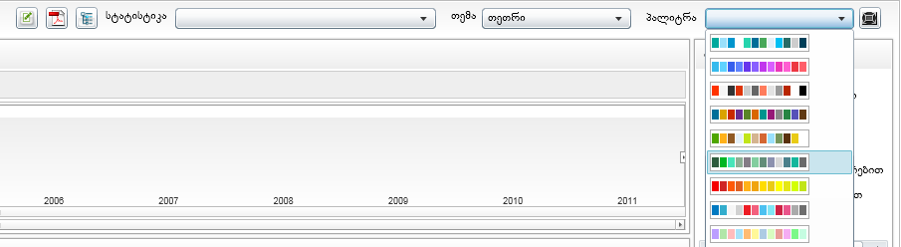

მაგალითად: თუ ველში „პალიტრა“ მომხმარებელი ამოირჩევს ფერთა მოცემულ განლაგებას, სტატისტიკურ დაფაზე გამოვა მაჩვენებლები არჩეული ფერის მიხედვით. (იხ.ნახატი 5)

ნახ.5
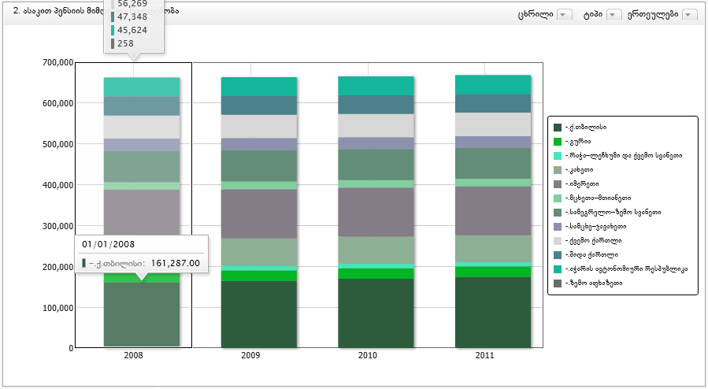

ვიზუალიზაციის უკეთ წარმოჩენისათვის, ღილაკით , ანალიტიკური მოდულის სტატისტიკური დაფა გადადის მთელ ეკრანზე.

პანელში „ნავიგაცია წლების მიხედვით“ მომხმარებელს აქვს საშუალება მონიშნოს წლების ან დღეების ის მწკრივი, რომლის ნახვაც სურს. (იხ.ნახატი 6)
ნახ.6
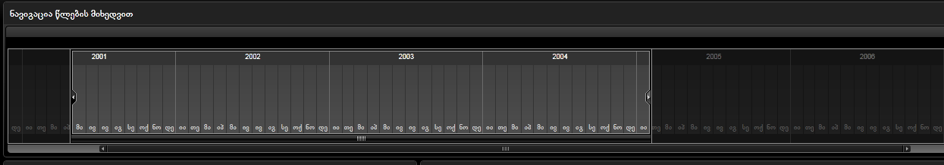

მასზე, მაუსის გადასახვევი ღილაკის „სქროლის“ დატრიალებით წლები გადადის თვეებში და შემდეგ დღეებში.

ანალიტიკური მოდულის სტატისტიკურ დაფაზე აგრეთვე გამოსახულია საქართველოს რუქა, რომელიც გვიჩვენებს სხვადასხვა მაჩვენებელს რეგიონების მიხედვით. (იხ ნახატი 7)
ნახ.7
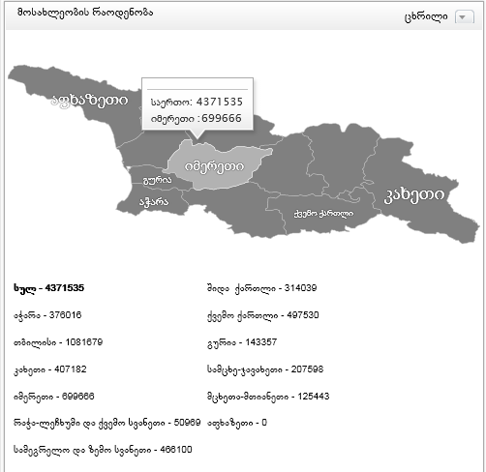

რუქის სათაურში მოცემულია ცხრილის დასახელება, რომლის მიხედვითაც გამოაქვს მონაცემები.
მნიშვნელოვანია ის გარემოება, რომ რუქაზე ნებისმიერი მონაცემი გამოდის საშუალო არითემტიკულით. ანუ თუ ცხრილი, რომელსაც რუქა ეყრდნობა, მოცემულია რამოდენიმე წელი და მისი შესაბამისი მონაცმები, რუქაზე გამოვა მათი საშუალო მონაცემი და არა რომელიმე კონკრეტული წელი.

ანალიტიკურ დაფაზე, მონაცემების სხვადასხვა არჩეული ცხრილის მიხედვით, მეტი თვალსაჩინოებისათვის დაფაზე გამოდის
მაჩვენებელთა გრაფიკული გამოსახულება. (იხ.ნახატი 8)

ნახ.8
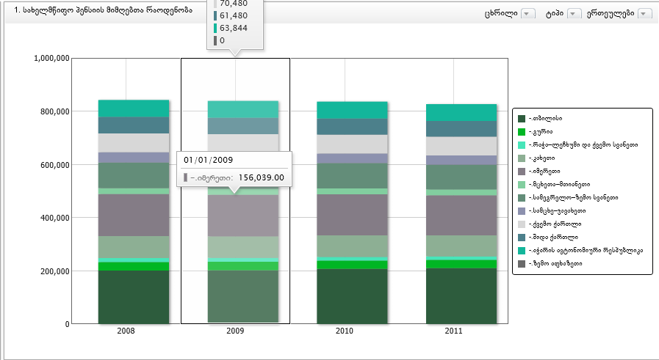

გამოსახულების თავში მოცემულია არჩეული ცხრილის დასახელება, აგრეთვე შესაძლებელია სხვა ცხრილის არჩევაც.
ღილაკით ეკრანზე მომხმარებელს
შესაძლებლობა ეძლევა გრაფიკული მაჩვენებლის ვიზუალი შეცვალოს სხვა ვიზუალით.
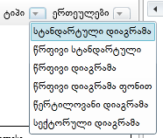

გრაფიკული მაჩვენებლის მარჯვენა გვერდზე ნაჩვენებია რეგიონები, რომლებსაც აქვთ სხვადასხვა შეფერილობა. შეფერილობა ასახავს გრაფიკულ დაფაზე პროცენტულ მაჩვენებელს. ღილაკზე დაჭერით მომხმარებელს შეუძლია ამოირჩიოს მხოლოდ ის რეგიონები რომლის სტატისტიკური ცხრილის ნახვაც სურს. (იხ.ნახატი 9)

ნახ.9
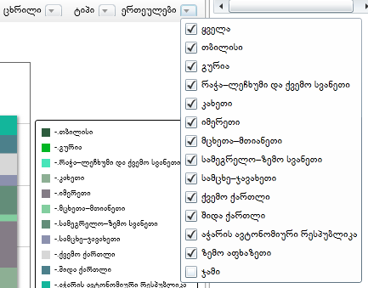
სტატისტიკური ანალიზის დაფაზე აგრეთვე მოცემულია ცხრილი თავისი ყველა მნიშვნელობით. (იხ.ნახატი 10)

ნახ.10
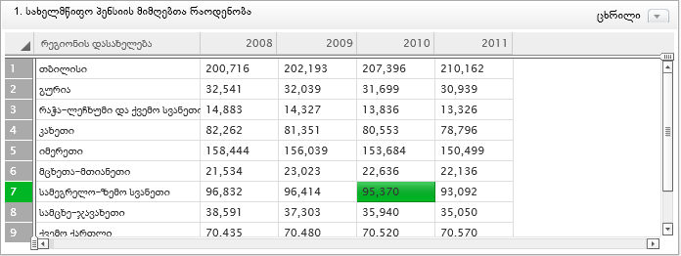

ამ შემთხვევაში ვერტიკალურად მოცემულია რეგიონები, ჰორიზონტალურად წლები.

ცხრილის უკეთ დანახვის მიზნით სტატისტიკურ დაფაზე გამოტანილია წრეწირის ტიპის მაჩვენებელი, სადაც დეტალურად ფერების მიხედვით არის ასახული ყველა ცხრილის მნიშვნელობები თავისი პროცენტული მაჩვენებლებით.

ღილაკი „ტიპი“ არჩევით მომხმარებელს აქვს საშუალება აირჩიოს 4 ტიპის „წრეწირის“ ტიპის მაჩვენებელი .(იხ.ნახატი 11)
ნახ.11
